

**DEPARTEMEN ILMU KOMPUTER**

**FAKULTAS MATEMATIKA DAN ILMU PENGETAHUAN ALAM**

**INSTITUT PERTANIAN BOGOR**

**BOGOR**

**2022**

**M. AULIA NAUFAL ADAM**

**PROTOTYPE DIGITALISASI PENCATATAN DATA KESEHATAN PADA KASUS SPR BOJONEGORO**

**PERNYATAAN MENGENAI DISERTASI DAN  
SUMBER INFORMASI SERTA PELIMPAHAN HAK CIPTA**

Dengan ini saya menyatakan bahwa skripsi dengan judul “*Prototype* Digitalisasi Pencatatan Data Kesehatan Pada Kasus SPR Bojonegoro” adalah karya saya dengan arahan dari dosen pembimbing dan belum diajukan dalam bentuk apa pun kepada perguruan tinggi mana pun. Sumber informasi yang berasal atau dikutip dari karya yang diterbitkan maupun tidak diterbitkan dari penulis lain telah disebutkan dalam teks dan dicantumkan dalam Daftar Pustaka di bagian akhir disertasi ini.

Dengan ini saya melimpahkan hak cipta dari karya tulis saya kepada Institut Pertanian Bogor.

Bogor, Mei 2022

M. Aulia Naufal Adam

G64160025

RINGKASAN

M. AULIA NAUFAL ADAM. *Prototype* Digitalisasi Pencatatan Data Kesehatan Pada Kasus SPR Bojonegoro. Dibimbing oleh HERU SUKOCO

Sapi merupakan salah satu komoditas ternak yang umum di Indonesia. Umumnya komoditas sapi dibuktikan dengan banyaknya produk hasil dari sapi yang beredar di masyarakat Indonesia. Atas umumnya produk sapi yang beredar di masyarakat Indonesia, diperlukan pengawasan atau kontrol terhadap sapi sebagai sumber produk agar kondisi sapi tetap optimal. Salah satu cara untuk menjaga kondisi sapi tetap optimal adalah dengan melakukan pencatatan kondisi kesehatan sapi. Pencatatan kesehatan sapi secara umum biasa dilakukan secara tradisional. Untuk mencapai optimalisasi pencatatan kesehatan, dibuat *prototype* digitalisasi pencatatan kesehatan yang sesuai. Pembuatan *prototype* digitalisasi pencatatan kesehatan dilakukan menggunakan metode *prototyping* dengan implementasi yang dilakukan melalui *framework* yii2 dengan penerapan model MVC. Hasil dari pengembangan *prototype* dapat menjadi landasan digitalisasi pencatatan data kesehatan sapi.

Kata kunci:  Digitalisasi, *prototype, prototyping*

SUMMARY

M. AULIA NAUFAL ADAM. *Prototype* Digitalisasi Pencatatan Data Kesehatan Pada Kasus SPR Bojonegoro. Supervised by HERU SUKOCO

*Cows are one of many popular livestock commodities that exist in Indonesia. In general, the commonality of cow commodities could be proven by how many raw and/or processed products are derived from cows. For such of commonality products that exist in Indonesia, there must be needed a form of system to control or oversee the cows to keep an optimized condition for the cows. One of many ways to oversee the cows to keep it in an optimized condition are recording or registering cow health data. The usual method to recording cows in Indonesia is by doing it traditionally. To achieve an optimized cow health data recording, a digitalization prototype has been built. The prototype built with prototyping method and yii2 framework as the base of digitalization implementation with MVC model. The result of the prototype will be a base for future cow health recording digitalization.*

*Keyword: digitalization, prototype, prototyping*

© Hak Cipta milik IPB, tahun 2022

Hak Cipta dilindungi Undang-Undang

*Dilarang mengutip sebagian atau seluruh karya tulis ini tanpa mencantumkan atau menyebutkan sumbernya. Pengutipan hanya untuk kepentingan pendidikan, penelitian, penulisan karya ilmiah, penyusunan laporan, penulisan kritik, atau tinjauan suatu masalah, dan pengutipan tersebut tidak merugikan kepentingan IPB.*

*Dilarang mengumumkan dan memperbanyak sebagian atau seluruh karya tulis ini dalam bentuk apa pun tanpa izin IPB.*

Skripsi

sebagai salah satu syarat untuk memperoleh gelar

Sarjana pada

Program Studi Ilmu Komputer

**M. AULIA NAUFAL ADAM**

**DEPARTEMEN ILMU KOMPUTER**

**FAKULTAS MATEMATIKA DAN ILMU PENGETAHUAN ALAM**

**INSTITUT PERTANIAN BOGOR**

**BOGOR**

**2022**

**PROTOTYPE DIGITALISASI PENCATATAN DATA KESEHATAN PADA KASUS SPR BOJONEGORO**

Tim Penguji Ujian Skripsi:

1 Nama lengkap dan gelar

2 Nama lengkap dan gelar

Judul Tesis : *Prototype* Digitalisasi Pencatatan Data Kesehatan Pada Kasus SPR Bojonegoro

Nama : M. Aulia Naufal Adam

NIM : G64160025

Disetujui oleh

|  |  |
| --- | --- |
| Pembimbing 1:  DrEng Heru Sukoco, SSi MT | __________________ |
|  |  |
|  |  |

Diketahui oleh

|  |  |
| --- | --- |
| Ketua Departemen Ilmu Komputer:  Dr. Sony Hartono Wijaya, S.Kom., M.Kom.  NIP 198108092008121002 | __________________ |
|  |  |

|  |  |
| --- | --- |
| Tanggal Ujian:  (tanggal pelaksanaan ujian) | Tanggal Lulus:  (tanggal penandatanganan oleh Dekan Fakultas/Sekolah …) |

**PRAKATA**

Puji dan syukur penulis panjatkan kepada Allah subhanaahu wa ta’ala atas segala karunia-Nya sehingga karya ilmiah ini berhasil diselesaikan. Penelitian yang dilaksanakan ini dapat selesai pada bulan Mei 2022 dengan judul “*Prototype* Digitalisasi Pencatatan Data Kesehatan Pada Kasus SPR Bojonegoro”.

Terima kasih penulis ucapkan kepada orangtua dan keluarga yang telah menemani dan mendoakan penulis selama proses penelitian. Terima kasih juga penulis ucapkan kepada pembimbing, DrEng Heru Sukoco, SSi MT yang telah membimbing, memberi arahan, saran, dan masukan-masukan yang sangat bermanfaat. Ucapan terima kasih juga disampaikan kepada moderator seminar, dan penguji luar komisi pembimbing. Penulis tidak lupa mengucapkan terima kasih kepada rekan-rekan penulis yang telah membantu baik secara langsung maupun tidak langsung, terkhususnya kepada rekan Riski Darmawan, S.T. yang sangat banyak membantu penulis.

Semoga karya ilmiah ini bermanfaat bagi pihak yang membutuhkan dan bagi kemajuan ilmu pengetahuan.

Bogor, Mei 2022

*M. Aulia Naufal Adam*

**DAFTAR ISI**

DAFTAR TABEL xi

DAFTAR GAMBAR xi

DAFTAR LAMPIRAN xi

I PENDAHULUAN 1

1.1 Latar Belakang 1

1.2 Rumusan Masalah 1

1.3 Tujuan 1

1.4 Manfaat 1

1.5 Ruang Lingkup 2

II TINJAUAN PUSTAKA 3

2.1 Body Conditioning Score (BCS) 3

2.2 Penyakit Hewan Menular Strategis (PHMS) 3

2.3 Yii2 3

III METODE 4

3.1 Data Penelitian 4

3.2 Tahapan Penelitian 4

3.3 Lingkungan Pengembangan 5

IV HASIL DAN PEMBAHASAN 6

4.1 Iterasi 1 6

4.2 Iterasi 2 13

V SIMPULAN DAN SARAN 21

5.1 Simpulan 21

5.2 Saran 21

DAFTAR PUSTAKA 22

LAMPIRAN 23

RIWAYAT HIDUP 26

DAFTAR TABEL

**No table of figures entries found.**

DAFTAR GAMBAR

1. Contoh gambar **Error! Bookmark not defined.**
2. Contoh judul gambar lebih dari satu baris maka baris kedua dimulai tepat di bawah huruf pertama judul gambar **Error! Bookmark not defined.**

DAFTAR LAMPIRAN

1. Lampiran 1 Rata-rata dan simpangan baku beberapa sifat físik dan kimia tanah dari 78 contoh tanah di Kebun Percobaan Ciheuleut 24
2. Lampiran 2 Umur, indeks luas daun, dan hasil biji kering jagung yang ditanam pada lima ketinggian tempat **Error! Bookmark not defined.**

# PENDAHULUAN

* 1. Latar Belakang

Sapi termasuk salah satu dari komoditas ternak yang cukup familiar bagi masyarakat Indonesia. Familiaritas komoditas sapi di masyarakat Indonesia dapat dilihat dari dinamika komoditas sapi di Indonesia. Kementrian Pertanian (2018) menyebutkan bahwa pada tahun 2018 komoditas sapi menempati posisi tertinggi untuk kategori populasi ternak besar, yaitu sekitar 17.050 juta ekor. Kementrian Pertanian (2018) juga menyebutkan pada tahun 2018, produksi daging sapi berjumlah sekitar 496.302 juta ton. Sapi merupakan salah satu komoditas yang bagian dari tubuhnya dapat diolah menjadi berbagai bentuk. Banyaknya bagian dari sapi yang bisa dimanfaatkan menjadi salah satu alasan perlunya dilakukan pengawasan terhadap kondisi sapi untuk menjaga kondisi optimal sapi.

    Untuk menjaga kondisi sapi yang optimal, berbagai macam hal perlu dilakukan. Salah satu hal yang perlu dilakukan adalah pencatatan data kesehatan sapi. Pelaksanaan pencatatan data kesehatan secara umum dapat dilakukan melalui dua cara, yaitu tradisional dan modern. Pencatatan data kesehatan secara tradisional bisa mengakomodasi kebutuhan pencatatan data kesehatan sapi, namun hal tersebut dapat dioptimalisasi melalui pencatatan data kesehatan secara modern. Pencatatan data terhadap mahluk hidup secara modern telah diterapkan dalam berbagai hal, diantaranya adalah penerapan pencatatan data pertanian yang dilakukan oleh Girinata (2019) terhadap sebuah perkebunan, serta Gatot (2011) yang menciptakan sistem informasi secara umum untuk sapi. Kedua contoh tersebut menjadi bukti perlunya diciptakan *prototype* digitalisasi pencatatan kesehatan data sapi.

* 1. Rumusan Masalah

Rumusan masalah untuk penelitian ini adalah bagaimana mengakomodasi kebutuhan pencatatan data kesehatan bagi peternak dengan kapasitas minimal serta bagaimana implementasi digitalisasi pencatatan ternak sapi.

* 1. Tujuan

Tujuan dari penelitian ini adalah menentukan konsep dasar digitalisasi pencatatan data kesehatan serta mengembangkan *prototype* berbentuk *website* untuk digitalisasi pencatatan data kesehatan sapi.

* 1. Manfaat

Manfaat yang diharapkan dari penelitian ini adalah *prototype* yang dibuat dapat menjadi landasan untuk pencatatan data kesehatan ternak serta pengembangan digitalisasi pencatatan data ternak lain untuk kedepannya.

* 1. Ruang Lingkup

Lingkup dari penelitian yaitu:

1. Pencatatan kesehatan berupa *prototype* berbasis *website*
2. Data pencatatan kesehatan yang didigitalisasi merupakan data yang dapat dicatat peternak sapi dengan kapasitas minimal
3. Pencatatan dilakukan spesifik terhadap sapi

# TINJAUAN PUSTAKA

* 1. Body Conditioning Score (BCS)

*Body Condition Score* atau disingkat dengan BCS merupakan penilaian kondisi badan hewan pada bagian-bagian tertentu melalui perlemakan yang terlihat pada hewan (Pujiastuti, 2016). Penilaian BCS dilakukan melalui dua tindakan, yaitu pengamatan dan perabaan. Tindakan yang disebutkan menjadikan penilaian BCS bersifat subjektif. Penilaian BCS yang digunakan pada penelitian menggunakan sistem sembilan nilai yang umumnya digunakan di daerah Amerika Serikat.

* 1. Penyakit Hewan Menular Strategis (PHMS)

    Penyakit Hewan Menular Strategis atau disingkat PHMS merupakan penyakit yang dikategorikan oleh Kementrian Pertanian Republik Indonesia sebagai penyakit yang dapat menyerang hewan, dapat menyebabkan tingkat penyebaran yang tinggi dan menyebabkan angka kematian yang tinggi bagi hewan (Kementan, 2015). Selain permasalahan kesehatan, penyakit dapat menyebabkan kerugian ekonomi yang signifikan. Beberapa penyakit juga bisa menular kepada manusia Ada 25 penyakit yang dimasukkan ke dalam kategori PHMS.

* 1. Yii2

    Yii2 merupakan *framework* PHP yang umum digunakan dalam pengembangan *website.* Yii2 merupakan pengembangan lanjutan dari versi Yii 1.0. Versi Yii2 yang sekarang umum digunakan memiliki keunggulan untuk pembangunan *website* secara cepat dan masif sehingga dapat diterapkan ke dalam berbagai jenis model *website.* Yii2 menggunakan model arsitektur MVC *(Model-View-Controller)* dalam pengimplementasian arsitektur kode. Yii2 membutuhkan PHP versi 5.4.0 untuk menjalankannya.

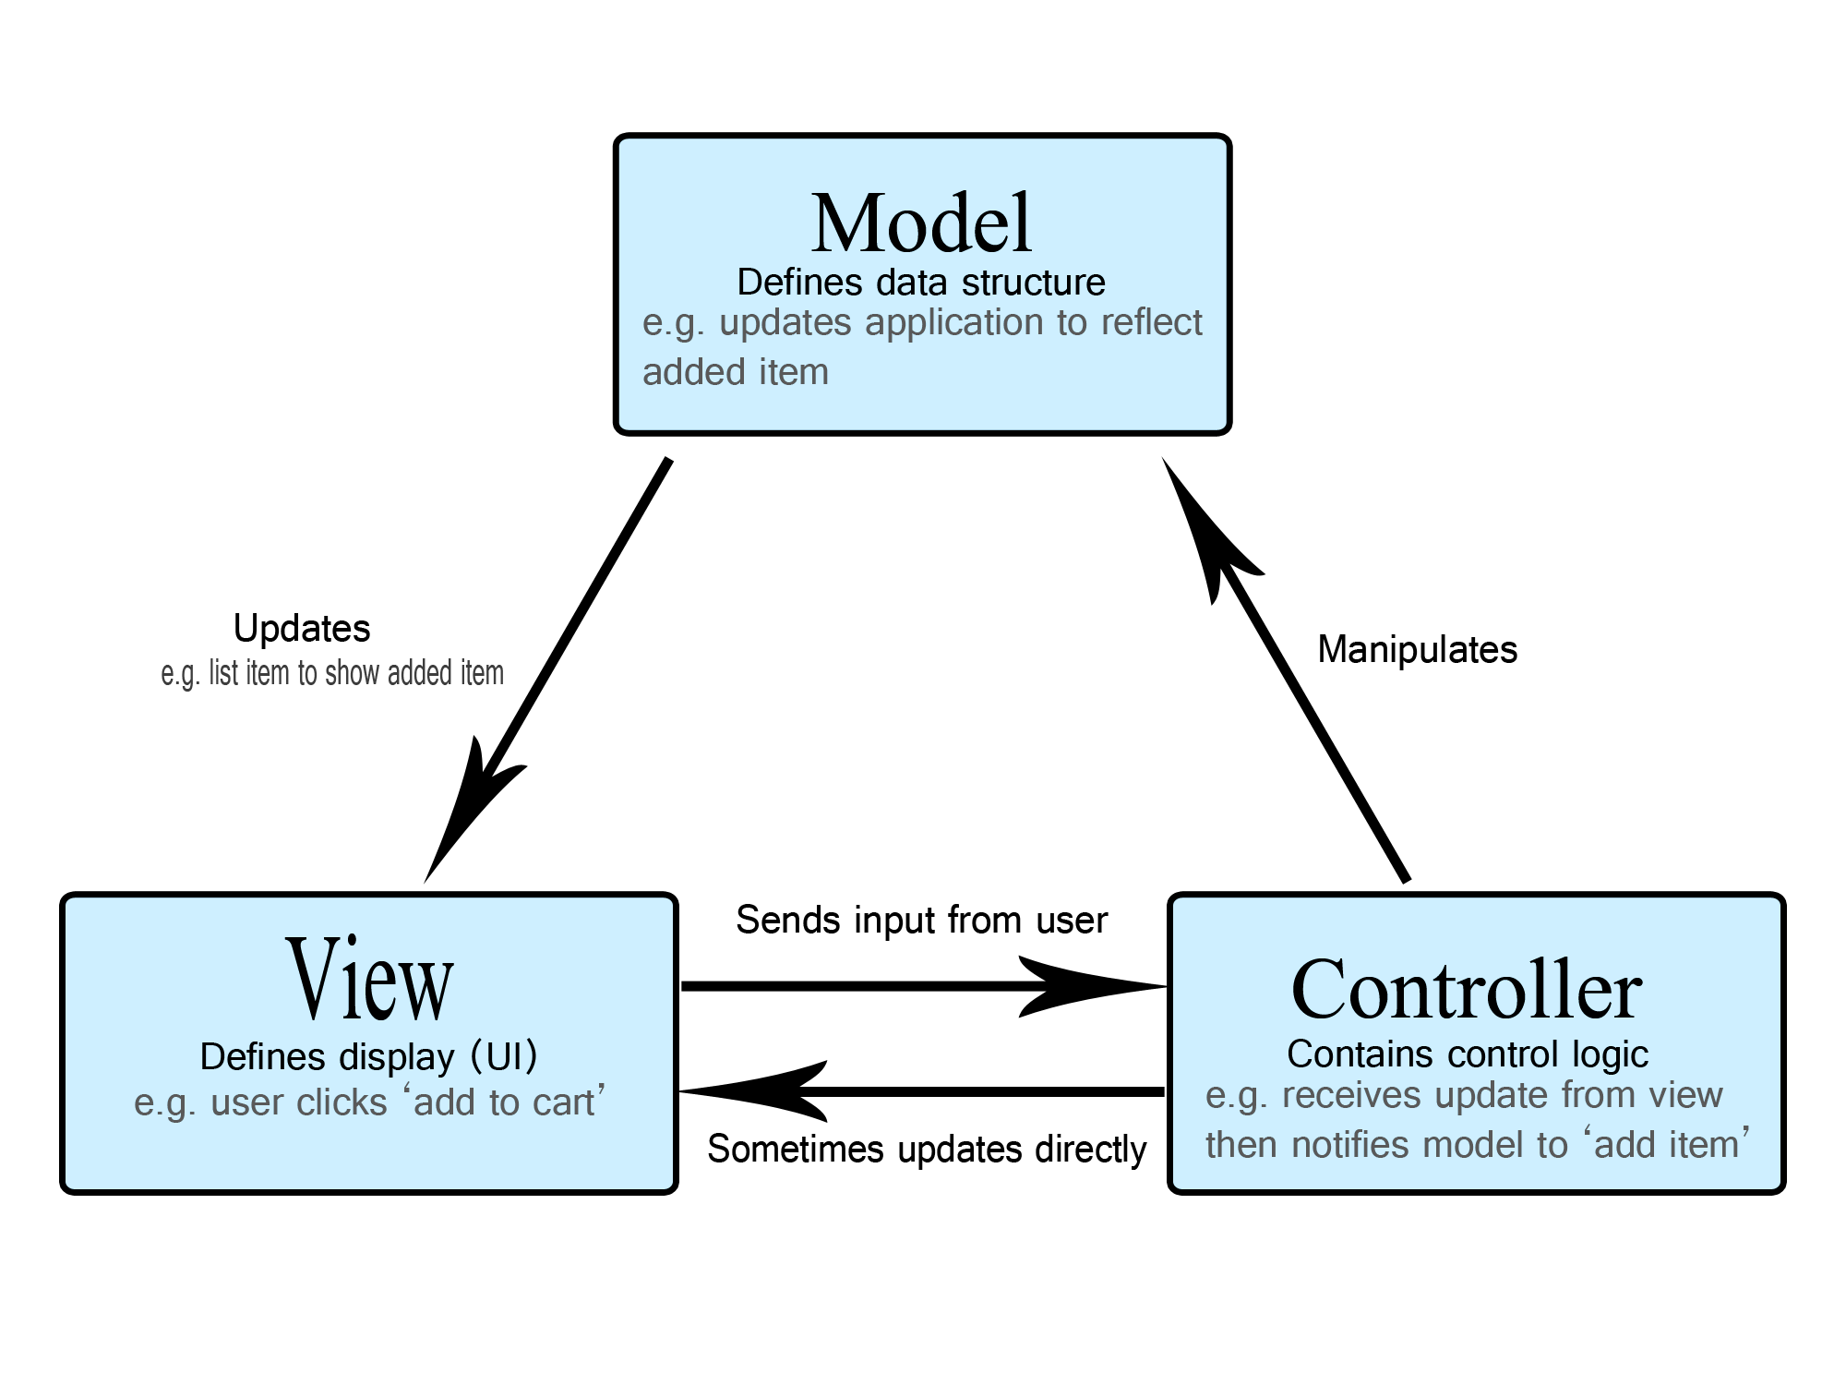

Gambar 1. Model MVC Yii2

# METODE

* 1. Data Penelitian

    Data Penelitian untuk pembuatan *prototype* pembuatan *website* pencatatan kesehatan berasal dari hasil diskusi serta kajian pustaka terhadap kondisi peternakan di SPR Bojonegoro.

* 1. Tahapan Penelitian

    Tahapan Penelitian untuk penelitian yang dilakukan menggunakan metode *prototyping.* Metode *prototyping* merupakan metode pendekatan pembuatan perangkat lunak yang digunakan apabila kebutuhan atau tujuan atas perangkat lunak tersebut masih bersifat umum dan perlu pendefinisian lebih lanjut (Presmann, 2020). Secara umum, metode *prototyping* tersusun dari lima tahapan utama, yaitu:

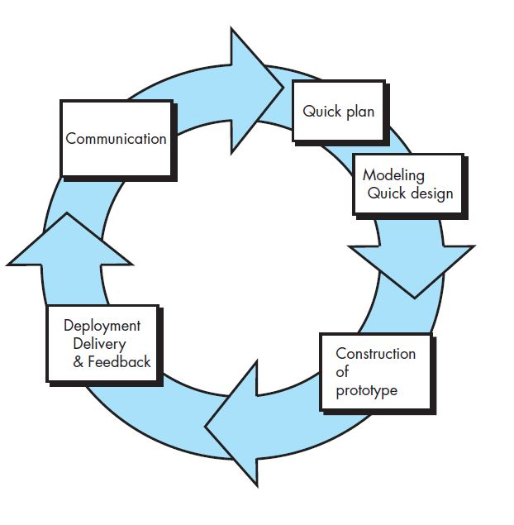

Gambar 2. Metode Prototyping (Pressman, 2020)

* + 1. Communication

Tahap *communication* merupakan tahap dilaksanakan komunikasi antara *stakeholder* untuk mendefinisikan tujuan pengembangan. Pada tahap ini, diskusi dilaksanakan dengan DrEng Heru Sukoco, SSi MT untuk mengetahui kebutuhan umum.

* + 1. Quick Plan

Tahap *quick plan* merupakan tahap penyusunan kebutuhan berdasarkan hasil komunikasi yang dilakukan dengan *stakeholder*. Pada tahap ini hasil komunikasi dengan *stakeholder* dibentuk ke dalam *user story* dan *use case diagram.*

* + 1. Modeling Quick Plan

Tahap *modeling quick plan* merupakan tahap pemodelan lebih lanjut dari tahap *quick plan.* Pada tahap ini dibentuk *entity relationship diagram* dan *activity diagram* dari kebutuhan yang telah disepakati.

* + 1. Construction of Prototype

Tahap *prototyping* merupakan tahap pembuatan *prototype* dari data yang telah didiskusikan pada tahapan-tahapan sebelumnya. Pada tahap ini dibentuk *mockup* dan *website prototype* untuk pencatatan kesehatan sapi.

* + 1. Deployment Delivery & Feedback

Tahap *deployment, delivery & feedback* merupakan tahap presentasi *prototype* kepada *stakeholder* untuk di*review* apakah *prototype* sesuai dengan kebutuhan.

* 1. Lingkungan Pengembangan

Perangkat keras yang digunakan dalam penelitian adalah *laptop* pribadi dengan spesifikasi CPU Intel I7-6700HQ, memori 16GB RAM, serta VGA Intel HD Graphics 530. Perangkat lunak yang digunakan dalam penelitian adalah sistem operasi Windows 10, bahasa pemrograman PHP 5.4.0 melalui *framework* yii2, Visual Studio Code sebagai *text editor* serta Figma sebagai media untuk *mockup*.

# HASIL DAN PEMBAHASAN

* 1. Iterasi 1
     1. *Communication*

Didapatkan gambaran umum bahwa proyek “Mata Sapi” merupakan rangkaian proyek besar digitalisasi ternak pada SPR-SPR yang dikelola oleh LPPM IPB. Proyek memiliki tujuan akhir untuk meningkatkan produksi serta daya saing ternak di Indonesia. Dari berbagai proyek dan SPR yang dikelola LPPM, SPR Bojonegoro menjadi pilihan untuk pelaksanaan proyek “Mata Sapi”. Proyek besar “Mata Sapi” memiliki *roadmap* sebagai panduan pembangunan arsitektur “Mata Sapi” secara utuh yang terdapat pada gambar 3.

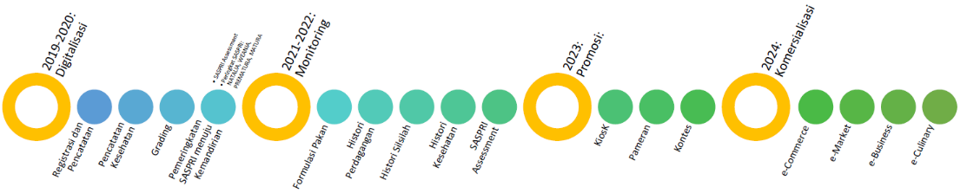

Gambar 3. *Roadmap* dan Arsitektur “Mata Sapi”

*Roadmap* yang diberikan sesuai dengan gambar 2 menjadi landasan utama untuk penelitian yang dilaksanakan. Hasil diskusi dengan *stakeholder* serta kajian daftar pustaka yang terkait, didapatkan *user requirement* untuk pencatatan kesehatan sapi yang terdapat pada tabel 1.

|  |  |
| --- | --- |
| Pengguna | *User Requirement* |
| Peternak | Mencatat data profil kesehatan sapi |
|  | Mencatat data kesehatan sapi |
|  | Membaca data kesehatan sapi |
|  | Memperbaharui data kesehatan sapi |

Tabel 1. *User Requirement* untuk Pencatatan Kesehatan

Dilakukan juga penjabaran kebutuhan data kesehatan apa saja yang akan dicatatkan di dalam *prototype*. Ditemukan setidaknya ada empat hal utama yang akan dicatatkan, yaitu:

a. **Kondisi Visual**

Kondisi visual merupakan keadaan sapi yang dapat dilihat oleh mata secara langsung mengenai kondisi sapi pada bagian-bagian tertentu. Bagian yang dicatatkan dijabarkan pada tabel 2.

|  |  |
| --- | --- |
| Bagian | Sub-bagian |
| Kepala | Hidung, Mulut, Mata, Telinga |
| Badan | Punggung, Rusuk |
| Bawah | Lutut, Kaki, Kuku, Puting |
| Buntut | |

Tabel 2. Bagian pencatatan kondisi visual

Pada tabel, sapi dibagi menjadi dua bagian, bagian utama dan sub bagian. Bagian-bagian tersebut dilihat dan dilakukan penilaian dimana peternak memilih pilihan kondisi sapi dari dua pilihan yang tersedia.

b. **Body Conditioning Score (BCS)**

Penilaian BCS dilakukan pada 6 aspek sapi yaitu bagian tulang belakang, jajaran pertulangan iga, bagian pangkal ekor, perlemakan bagian dada, penilaian terhadap fisik dan atrofi otot sapi. Penilaian Penilaian BCS direpresentasikan oleh nilai dan kategori yang tertera pada tabel 3.

|  |  |
| --- | --- |
| Nilai BCS | Kategori Sapi |
| 1 | Kurus |
| 2 |
| 3 |
| 4 | Diambang aman |
| 5 | Ideal |
| 6 |
| 7 | Gemuk |
| 8 |
| 9 |

Tabel 3. Kategori BCS sesuai nilai

c. **Riwayat Penyakit**

Bagian riwayat penyakit mencatatkan riwayat penyakit apa saja yang pernah dialami oleh sapi. Peternak diberikan pilihan nama penyakit yang masuk ke dalam kategori penyakit sapi yang paling umum menurut Departemen IPHK IPB (2016), yaitu: Brucellosis, Radang Hati Nekrotik, Leptospirosis, Salmonellosis, Antraks, Penyakit Jembrana, PMK, BVD, Sapi Gila (BSE).

d. **Riwayat Vaksinasi**

Riwayat vaksinasi mencatatkan vaksinasi apa saja yang pernah diberikan kepada sapi. Secara umum setidaknya ada empat vaksin yang diberikan kepada sapi berdasarkan Balai Besar Penelitian Veteriner, yaitu: Rhinovet; E Coli Polivalen; Closvak Multi; Aerovak SE34.

* + 1. *Quick Plan*

Pada tahap *quick plan,* dilakukan pembuatan *use case diagram.* Untuk iterasi satu, aktor utama yang berperan adalah peternak. Peternak, secara umum merupakan pihak yang paling bertanggung jawab terhadap kondisi kesehatan sapi. *Use case* yang dimiliki oleh peternak dapat dilihat pada gambar 4.

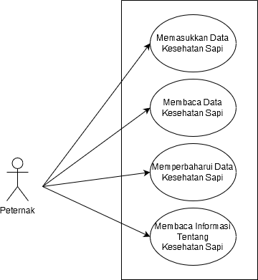

Gambar 4. *Use case diagram* pencatatan kesehatan

*Use case diagram* yang dibuat dapat dijabarkan ke dalam bentuk yang lebih terperinci, yaitu *use case description.*

|  |  |
| --- | --- |
| *Use case* | Deskripsi |
| Nama | Membaca data kesehatan sapi |
| Aktor | Peternak |
| Deskripsi | Aktor dapat masuk ke laman profil sapi dan membaca data kesehatan sapi yang telah dicatatkan |
| Prekondisi | Peternak berada di halaman profil sapi yang telah dipilih |
| Proses | Peternak memilih satu dari empat data kesehatan yang diinginkan. Pilihan dikirim ke sistem, lalu dikembalikan ke aktor berupa halaman berisi tabel data kesehatan yang terkait dengan pilihan. |
| Kondisi  Akhir | Aktor berada di halaman data kesehatan yang telah dipilih |

Tabel 4. *Use case description* untuk membaca data kesehatan

*Use case description* yang tertera pada tabel 4 menggambarkan salah satu contoh kegiatan yang dapat dilakukan oleh peternak sebagai aktor, yaitu membaca data kesehatan sapi.

* + 1. *Modeling Quick Plan*

Pada tahap *modeling quick plan,* dilakukan pendetilan dan perancangan kebutuhan yang telah dijabarkan pada tahap *quick* plan yang terbentuk ke dalam dua hal, yaitu *entity relationship diagram* dan *activity diagram.*

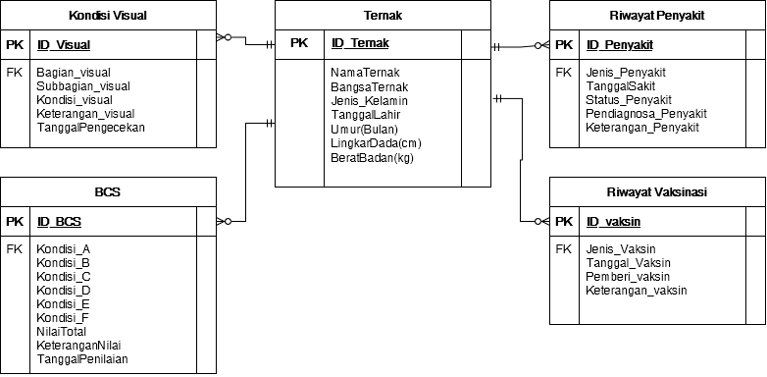

Gambar 5. ERD untuk Pencatatan Kesehatan

Pada ERD di gambar 5, diperlihatkan ada 5 entitas, yaitu entitas ternak, kondisi visual, BCS, riwayat penyakit, dan riwayat vaksinasi. Entitas ternak menjadi pusat dengan empat entitas lain menjadi pendukung dari entitas utama. Entitas ternak yang menjadi entitas pusat terhubung dengan keempat entitas lainnya secara sama dengan logika relasi *one to many*. Logika relasi menandakan bahwa entitas ternak dapat memiliki relasi dengan beberapa entitas lainnya, namun entitas lain hanya terhubung satu relasi dengan entitas ternak.

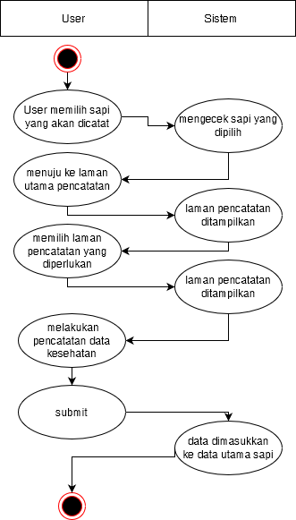

Gambar 6. *Activity diagram* umum pencatatan kesehatan

Produk dari *modeling quick design* selain dari ERD adalah *activity diagram.* Secara umum, *activity diagram* pada fungsi utama terstruktur sama. Alur umum dari *activity diagram* dapat dilihat pada gambar 6.

* + 1. *Construction of Prototype*

Tahap ini mengimplementasikan kode menjadi *prototype* berdasarkan *mockup* yang telah dibuat. Ketentuan yang telah ditetapkan adalah penggunaan *framework* yii2 untuk pembuatan *prototype.* Tahap pembuatan *prototype* didahului oleh tahap pembuatan *mockup. Mockup* lalu diimplementasikan ke dalam bentuk kode. Contoh yang akan diperlihatkan adalah bagian pencatatan profil data sapi.

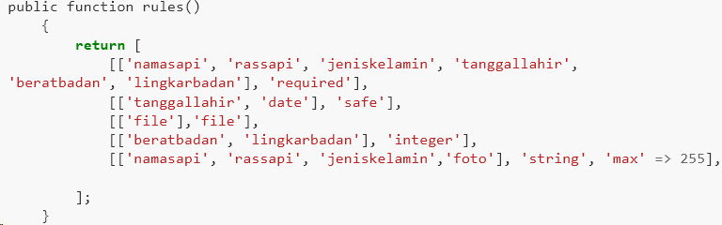

Gambar 7. Potongan kode data profil sapi bagian *model*

Pada bagian model, dilakukan inisiasi data yang akan dicatatkan serta aturan yang berlaku terhadap data. Fungsi akan dipanggil *controller* untuk dimanipulasi sebagai wadah untuk data yang masuk.

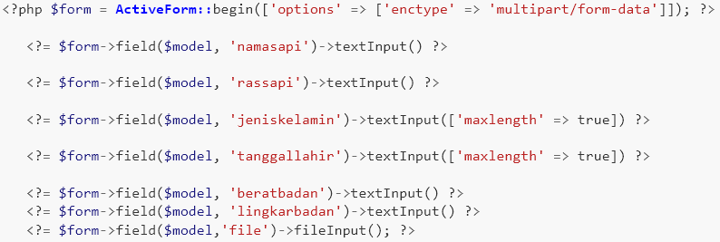

Gambar 8. Potongan kode data profil sapi bagian *view*

Pada bagian *view,* disediakan tampilan untuk *field* tempat peternak mengisi data yang akan diisi. Data yang diisi pada *field* dilakukan pengecekan apakah data sesuai format yang diminta. *Field* juga dicek apakah *field* kosong atau tidak karena ada beberapa data yang wajib diisi.

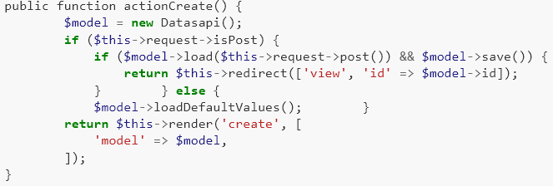

Gambar 9. Potongan kode data profil sapi bagian *controller*.

Pada gambar 9, diperlihatkan potongan kode bagian *controller*. Saat fungsi dijalankan, *controller* memanggil wadah dan aturan datayang ada pada bagian *model.* Apabila data pada *field* terisi sesuai dengan ketentuan di *view*, maka fungsi *actionCreate()* akan melakukan *post* untuk mengirimkan data dan *id* ke *database* untuk disimpan. *Id* dibuat sebagai penanda untuk urutan data yang telah dimasukkan.

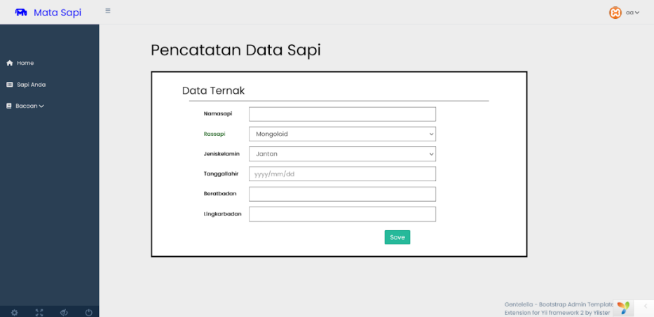

Gambar 10. Implementasi halaman pencatatan data profil sapi

Gambar 10 memperlihatkan implementasi dari rancangan pencatatan data profil sapi. Pada bagian ras sapi dan bagian jenis kelamin, pengisian dibentuk ke dalam *dropdown list* untuk mempermudah pengguna dalam mengisi karena sudah diberikan pilihan.

* + 1. *Deployment, Delivery and Feedback*

*Prototype* yang telah dibangun fungsi-fungsinya diuji sesuai keperluan yang telah ditetapkan. Metode pengujian yang diterapkan adalah metode *blackbox*.

|  |  |  |  |
| --- | --- | --- | --- |
| Fungsi | Skenario | Hasil yang diharapkan | Hasil uji |
| Mencatat data profil sapi | 1. Pengguna berada di halaman *dashboard* 2. Dipilih bagian pencatatan sapi 3. *Form* diisi & di*submit* | Data tersimpan pada halaman profil sapi | Berhasil |
| Melihat  Data profil sapi | 1. Pengguna berada di halaman “sapi anda” 2. Dipilih sapi yang akan dilihat | Halaman data profil sapi terlihat | Berhasil |
| Mencatat data riwayat vaksinasi | 1. Pengguna berada di halaman profil sapi yang dicatat 2. Dipilih tombol “catat data sapi” 3. Ditampilkan halaman pemilihan pencatatan data kesehatan 4. Dipilih bagian riwayat vaksinasi 5. *Form* diisi & di*submit* | Data tersimpan pada halaman riwayat vaksinasi | Berhasil |
| Melihat data riwayat vaksinasi | 1. Pengguna berada di halaman profil sapi 2. Dipilih bagian riwayat vaksinasi | Data riwayat vaksinasi terlihat | Berhasil |
| Mencatat data riwayat kesehatan | 1. Pengguna berada di halaman profil sapi yang dicatat 2. Dipilih tombol “catat data sapi” 3. Ditampilkan halaman pemilihan pencatatan data kesehatan 4. Dipilih bagian riwayat kesehatan 5. *Form* diisi & di*submit* | Data tersimpan pada halaman riwayat kesehatan | Berhasil |
| Melihat data riwayat kesehatan | 1. Pengguna berada di halaman profil sapi 2. Dipilih bagian riwayat kesehatan | Data terlihat di halaman riwayat kesehatan | Berhasil |
| Fungsi | **Skenario** | **Hasil yang diharapkan** | **Hasil Uji** |
| Mencatat data BCS | 1. Pengguna berada di halaman profil sapi yang dicatat 2. Dipilih tombol “catat data sapi” 3. Ditampilkan halaman pemilihan pencatatan data kesehatan 4. Dipilih bagian BCS 5. *Form* diisi & di*submit* | Data tersimpan pada halaman BCS | Berhasil |
| Melihat data BCS | 1. Pengguna berada di halaman profil sapi 2. Dipilih bagian BCS | Data terlihat di halaman BCS | Berhasil |
| Mencatat  Data kondisi visual | 1. Pengguna berada di halaman profil sapi yang dicatat 2. Dipilih tombol “catat data sapi” 3. Ditampilkan halaman pemilihan pencatatan data kesehatan 4. Dipilih bagian kondisi visual 5. *Form* diisi & di*submit* | Data tersimpan pada halaman kondisi visual | Berhasil |
| Melihat data kondisi visual | 1. Pengguna berada di halaman profil sapi 2. Dipilih bagian kondisi visual 3. Dipilih sub-bagian yang ingin dilihat | Data terlihat di halaman sub-bagian kondisi visual | Berhasil |

Tabel 5. Uji *blackbox prototype* pencatatan data kesehatan

Hasil yang didapatkan dari pengujian *blackbox* terhadap *prototype* yang telah dibangun adalah fungsi-fungsi utama yang telah dibangun pada *prototype* dapat berjalan sesuai dengan hasil yang diharapkan.

* 1. Iterasi 2
     1. *Communication*

Hasil *review* *prototype* pada iterasi 1 adalah penambahan fungsi tambahan pada *prototype*. Penambahan fungsi dilakukan untuk melengkapi fungsi utama yang dibuat pada iterasi 1. Fungsi yang ditambahkan pada *prototype* di iterasi 2 adalah fungsi registrasi dan login untuk peternak serta dihadirkan aktor lain yaitu administrator yang selanjutnya disingkat admin. Admin dihadirkan dengan tujuan untuk membantu edukasi bagi peternak mengenai pencatatan data kesehatan.

Fungsi registrasi dan *login* ditambahkan pada iterasi 2 dengan tujuan sebagai *prototype* percontohan bagi peternak dalam penggunaan sistem. Seperti yang telah dijelaskan pada iterasi 1, proyek “Mata Sapi” merupakan proyek yang memiliki berbagai macam rangkaian. Oleh karena itu kedua fungsi ditambahkan untuk melengkapi *prototype* dengan asumsi akan disambungkannya bagian-bagian proyek “Mata Sapi” satu sama lain. *Admin* ditambahkan dengan alasan yang sama.

Penambahan aktor dan fungsi juga memperbaharui *user requirement* dari iterasi 1. Pembaharuan *user requirement* terdapat pada tabel 6.

|  |  |
| --- | --- |
| Pengguna | *User Requirement* |
| Peternak | Mencatat data profil kesehatan sapi |
|  | Mencatat data kesehatan sapi |
|  | Membaca data kesehatan sapi |
|  | Memperbaharui data kesehatan sapi |
|  | Membaca informasi kesehatan sapi |
| Admin | Membuat informasi kesehatan sapi |
|  | Membaca informasi kesehatan sapi |

Tabel 6. *user requirement* iterasi 2

* + 1. *Quick Plan*

Pada iterasi 2, ada pembaharuan *use case diagram* dan *use case description.* Pembaharuan yang dilakukan pada *use case diagram* adalah penambahan aktor *admin* untuk membantu pencatatan data kesehatan serta penambahan beberapa fungsi untuk aktor peternak.

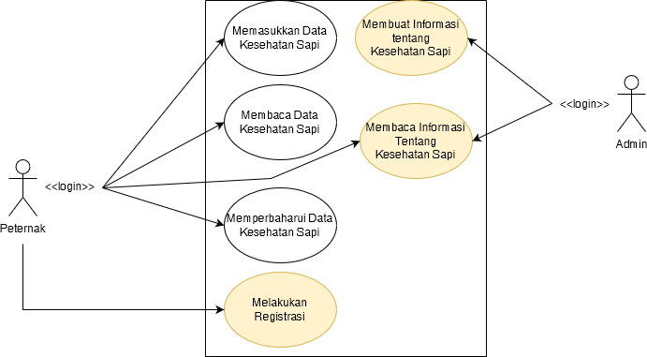

Gambar 11. *Use case diagram* iterasi 2

Diperlihatkan pada gambar 11 adanya pembaharuan terhadap *use case diagram.* Pembaharuan pada aktor peternak adalah fungsi *login* dan fungsi registrasi. Fungsi *login* digambarkan sebagai tahap sebelum aktor dapat melaksanakan fungsi utama pada iterasi sebelumnya. Hal tersebut dapat diartikan bahwa peternak harus melalui fungsi *login* untuk mengakses fungsi. Fungsi lain yang ditambahkan untuk peternak adalah fungsi registrasi. Diperlihatkan juga pada gambar x, adanya aktor baru yaitu *admin.* Fungsi utama *admin* adalah membuat informasi kesehatan sapi berbentuk artikel. Beberapa *use case description* juga hadir, salah satu contohnya adalah *use case description* untuk pembuatan informasi data kesehatan oleh *admin.*

|  |  |
| --- | --- |
| *Use case* | Deskripsi |
| Nama | Membuat informasi tentang kesehatan sapi |
| Aktor | *Admin* |
| Deskripsi | Aktor dapat membuat artikel tentang kesehatan sapi sesuai kategori |
| Prekondisi | Peternak berada di halaman pembuatan artikel |
| Proses | Admin mengisi data yang diperlukan pada *form* pembuatan artikel, lalu dilakukan *submit* |
| Kondisi Akhir | Artikel berhasil dibuat |

Tabel 7 *use case description* untuk pembuatan artikel

* + 1. *Modeling Quick Plan*

Pada iterasi 2, ada pembaharuan *activity diagram* untuk peternak serta hadir *activity diagram* baru untuk *admin.* Pembaharuan *activity diagram* untuk peternak adalah *activity diagram* untuk fungsi registrasi dan fungsi *login*. Untuk *admin,* dihadirkan *activity diagram* baru untuk proses pembuatan artikel.

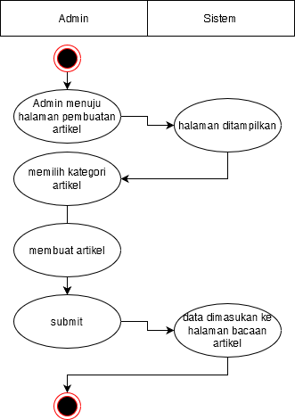

Gambar 12. *Activitiy diagram* pembuatan artikel

Diperlihatkan pada gambar 12 *activity diagram* pembuatan artikel. Alur pembuatan artikel dimulai dari *admin* berada di posisi halaman pembuatan artikel. Alur selanjutnya admin memilih kategori artikel. Ada empat pilihan kategori sesuai data yang dicatatkan peternak, yaitu artikel untuk kondisi visual, BCS, riwayat penyakit, dan riwayat vaksinasi. Pemilihan yang dihadapkan pada *admin* ditujukan agar *admin* langsung mengetahui tipe artikel yang dibuat, serta agar artikel memiliki label untuk memudahkan pengkategorian. Artikel dibuat, lalu dilakukan *submit*. Artikel akan muncul bagi peternak dan *admin* pada halaman sesuai dengan kategori yang telah dipilih.

* + 1. *Construction of Prototype*

Adanya fungsi-fungsi baru yang dirancang untuk ditambahkan menyebabkan adanya penambahan implementasi fungsi pada *prototype.* Fungsi yang akan dijadikan contoh pada iterasi 2 adalah fungsi pembuatan artikel.

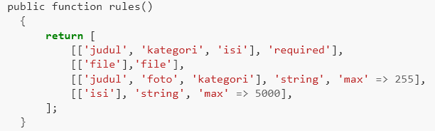

Gambar 13. Potongan kode pembuatan artikel bagian model.

Sama seperti bagian model profil sapi di iterasi 1, bagian model untuk artikel menginisiasi data dan aturan terhadap data apa saja yang berlaku pada *form* isian artikel. Fungsi akan dipanggil *controller* untuk dimanipulasi sebagai wadah untuk data yang masuk.

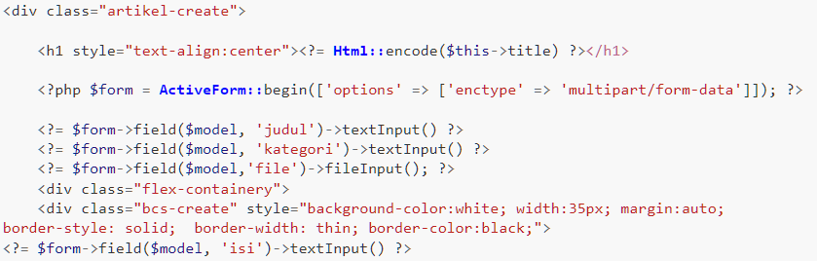

Gambar 14. Potongan kode pembuatan artikel bagian *view*

Pada bagian *view,* dibuat tampilan bagi *admin* untuk mengisi *field-field* yang gabungannya menjadi artikel. Ada empat *field* yang bisa diisi yaitu *field* judul, kategori, *field file* untuk foto muka, dan *field* untuk isi artikel.

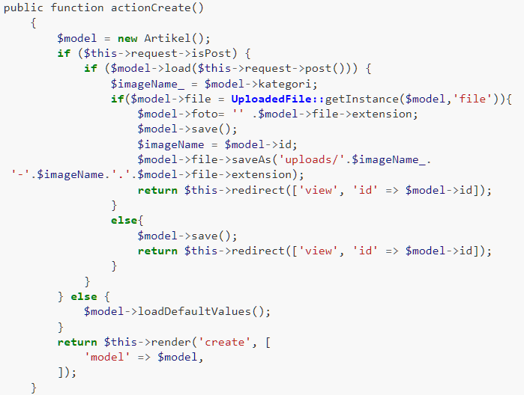

Gambar 15. Potongan kode pembuatan artikel bagian *controller*.

Diperlihatkan pada gambar 15 potongan kode pembuatan artikel bagian *controller*. Pada potongan kode, diperlihatkan proses fungsi *actionCreate().* Sama seperti fungsi *actionCreate()* pada bagian data profil sapi di iterasi 1, fungsi melakukan pengecekan terhadap *field* yang harus diisi, lalu mengirimkan data ke *database* apabila ada perintah *post.* Perbedaan yang signifikan pada *actionCreate()* pembuatan artikel adalah adanya pengecekan khusus untuk format foto. Dimungkinkan pada artikel ada atau tidak adanya foto, maka apabila ada foto, *post* artikel dilakukan secara normal. Apabila tidak ada foto, maka ekstensi foto yang dikirim ke *database* sebagai *hook* untuk menampilkan foto tidak dipanggil dan pada artikel tidak terjadi *error* apabila tidak ada foto.

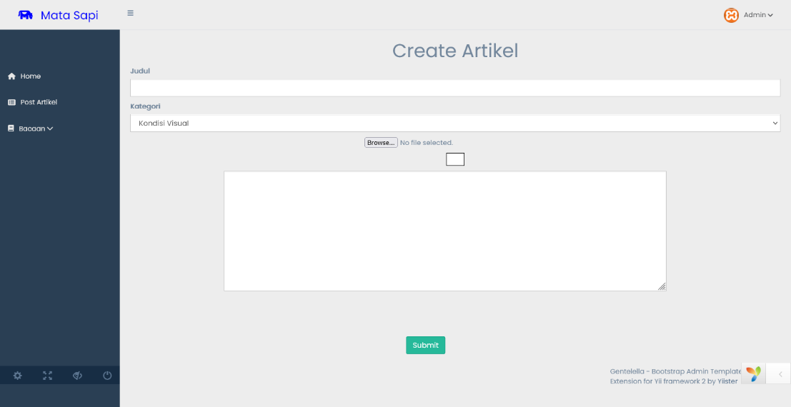

Gambar 16. Implemetasi halaman pembuatan artikel.

Gambar 16 memperlihatkan implementasi halaman pembuatan artikel. *Field* judul memiliki batas maksimal karakter sebanyak 255 karakter, sedangkan *field* untuk isi artikel memiliki batas maksimal karakter sebanyak 5000 karakter. Foto dimaksudkan untuk muka artikel sehingga akan tampil pada bagian paling atas artikel.

* + 1. *Deployment, Delivery and Feedback*

Penambahan implementasi fungsi baru pada *prototype* menyebabkan *prototype* perlu diuji ulang. Pengujian yang dilakukan pada iterasi 2 sama seperti yang dilakukan pada iterasi 1, yaitu menggunakan pengujian *blackbox.*

|  |  |  |  |
| --- | --- | --- | --- |
| Fungsi | Skenario | Hasil yang diharapkan | Hasil uji |
| Mencatat data profil sapi | 1. Pengguna berada di halaman *dashboard* 2. Dipilih bagian pencatatan sapi 3. *Form* diisi 4. Dilakukan *submit* | Data tersimpan pada halaman profil sapi | Berhasil |
| Melihat  Data profil sapi | 1. Pengguna berada di halaman “sapi anda” 2. Dipilih sapi yang akan dilihat | Halaman data profil sapi terlihat | Berhasil |
| Mencatat data riwayat vaksinasi | 1. Pengguna berada di halaman profil sapi yang dicatat 2. Dipilih tombol “catat data sapi” 3. Ditampilkan halaman pemilihan pencatatan 4. Dipilih bagian riwayat vaksinasi 5. *Form* diisi & di*submit* | Data tersimpan pada halaman riwayat vaksinasi | Berhasil |
| Melihat data riwayat vaksinasi | 1. Pengguna berada di halaman profil sapi 2. Dipilih bagian riwayat vaksinasi | Data riwayat vaksinasi terlihat | Berhasil |
| Mencatat data riwayat kesehatan | 1. Pengguna berada di halaman profil sapi yang dicatat 2. Dipilih tombol “catat data sapi” 3. Ditampilkan halaman pemilihan pencatatan 4. Dipilih bagian riwayat kesehatan 5. *Form* diisi & di*submit* | Data tersimpan pada halaman riwayat kesehatan | Berhasil |
| Melihat data riwayat kesehatan | 1. Pengguna berada di halaman profil sapi 2. Dipilih bagian riwayat kesehatan | Data terlihat di halaman riwayat kesehatan | Berhasil |
| Mencatat data BCS | 1. Pengguna berada di halaman profil sapi yang dicatat 2. Dipilih tombol “catat data sapi” 3. Ditampilkan halaman pemilihan pencatatan 4. Dipilih bagian BCS 5. *Form* diisi & di*submit* | Data tersimpan pada halaman BCS | Berhasil |
| Melihat data BCS | 1. Pengguna berada di halaman profil sapi 2. Dipilih bagian BCS | Data terlihat di halaman BCS | Berhasil |
| Mencatat  Data kondisi visual | 1. Pengguna berada di halaman profil sapi yang dicatat 2. Dipilih tombol “catat data sapi” 3. Ditampilkan halaman pemilihan pencatatan 4. Dipilih bagian kondisi visual 5. *Form* diisi & di*submit* | Data tersimpan pada halaman kondisi visual | Berhasil |
| Melihat data kondisi visual | 1. Pengguna berada di halaman profil sapi 2. Dipilih bagian kondisi visual 3. Dipilih sub-bagian badan sapi | Data terlihat di halaman sub-bagian kondisi visual | Berhasil |
| Melakukan Registrasi | 1. Pengguna berada di halaman awal 2. Dipilih bagian registrasi 3. *Form* diisi & di*submit* | Data registrasi masuk ke sistem | Berhasil |
| Melakukan *Login* | 1. Pengguna berada di halaman awal 2. Dipilih bagian *login* 3. *Login form* diisi sesuai data saat registrasi dan dilakukan *login* | Pengguna masuk ke halaman *dashboard* | Berhasil |
| Membuat Artikel | 1. *Admin* berada di halaman kategori artikel 2. *Admin* memilih kategori artikel yang akan dibuat 3. Artikel dibuat | Artikel tersimpan sesuai kategori | Berhasil |
| Melihat artikel | 1. Pengguna berada di *dashboard* 2. Dipilih bagian “Bacaan” 3. Dipilih kategori artikel 4. Dipilih artikel yang akan dibaca | Artikel terlihat | Berhasil |

Tabel 8. Pengujian blackbox pada prototype iterasi 2

    Hasil pengujian *blackbox* yang dilakukan terhadap *prototype* iterasi 2 memperlihatkan fungsi-fungsi utama secara umum berjalan sesuai harapan. Fungsi yang diterapkan pada iterasi 1 tidak mengalami permasalahan setelah dilakukan penambahan fungsi baru pada iterasi 2. Fungsi yang baru diterapkan pada iterasi 2 secara umum berjalan sesuai dengan harapan.

# SIMPULAN DAN SARAN

* 1. Simpulan

Pembuatan *prototype* digitalisasi pencatatan data kesehatan sapi berhasil dilakukan. *Prototype* dibangun menggunakan *framework* yii2 dengan metode penelitian menggunakan metode *prototyping*. Dari berbagai fungsi yang dibangun, dihasilkan lima fungsi utama untuk pencatatan data kesehatan yaitu fungsi pencatatan data profil sapi, data riwayat vaksinasi, data riwayat kesehatan, data BCS, dan pencatatan data kondisi visual. Pengujian dilakukan dengan metode *blackbox* dan fungsi secara umum dapat berjalan sesuai dengan harapan.

* 1. Saran

*Prototype* yang telah dikembangkan dapat ditambahkan fungsi-fungsi yang belum tersedia untuk menambah jangkauan pencatatan kesehatan. Pengembangan lebih lanjut dapat dilakukan pada tampilan atau hal-hal yang terkait dengan UI untuk mengoptimalisasi tampilan.

DAFTAR PUSTAKA

Girinata MW. 2019. Pengembangan Back-end dengan REST-API pada Aplikasi Control Monitoring Perkebunan Inagrow. [skripsi]. Bogor (ID): Institut Pertanian Bogor.

Hulsen J. 2017. Cow Signals (Edisi Bahasa Indonesia). Roodbont Publisher B.V. Netherland

[Kementan] Kementrian Pertanian. 2018. Statistik Peternakan dan Kesehatan Hewan 2018.

Pressman RS, Maxim BR. 2020. Software Engineering: A Practitioner’s Approach, 9th Edition. New York (US): McGraw-Hill.

Pujiastuti R. 2016. Perhitungan Body Scoring Condition (BCS) Pada Sapi Perah. Dinas Peternakan Provinsi Jawa Timur

Ward M. 2021. Managing and Feeding Beef Cows Using Body Condition Scores. New Mexico (US): New Mexico State University

Widodo GTC. 2011. Sistem Informasi Manajemen Sapi Perah (Studi Kasus: Perusahaan Susu Sapi Mulia). [skripsi]. Surabaya (ID): Sekolah Tinggi Manajemen Informatika & Teknik Komputer Surabaya.

LAMPIRAN

Lampiran 1 Matriks Penilaian untuk BCS

|  |  |  |  |  |  |  |  |  |  |  |
| --- | --- | --- | --- | --- | --- | --- | --- | --- | --- | --- |
|  |  | BCS Score | | | | | | | | |
| Bagian Penilaian | | **1** | **2** | **3** | **4** | **5** | **6** | **7** | **8** | **9** |
| Apakah tulang belakang terlihat? |  | ya | ya | ya | sebagian | tidak | tidak | tidak | tidak | tidak |
| Apakah bagian tulang iga terlihat? |  | ya | ya | ya | sebagian | sebagian | tidak | tidak | tidak | tidak |
| Apakah bagian dada berlemak? |  | tidak | tidak | tidak | tidak | tidak | sebagian | ya | ya | ya |
| Apakah pangkal ekor berlemak? |  | tidak | tidak | tidak | tidak | tidak | tidak | tidak | sebagian | ya |
| Apakah ada penyusutan otot? |  | ya | ya | menengah | tidak | tidak | tidak | tidak | tidak | tidak |
| Apakah fisik sapi terlihat lemah? |  | ya | tidak | tidak | tidak | tidak | tidak | tidak | tidak | tidak |

RIWAYAT HIDUP

Penulis dilahirkan di kota Bandung pada 7 Agustus 1998 sebagai anak pertama dari tiga bersaudara dari pasangan bapak Budi Haryadi dan ibu Nisa Sukmaelah. Penulis melaksanakan pendidikan SMA di SMA Negeri 20 Bandung pada tahun 2013. Pendidikan sarjana ditempuh setelah lulus SMA pada tahun 2016 di Departemen Ilmu Komputer, Fakultas Matematika dan Ilmu Pengetahuan Alam Institut Pertanian Bogor.

Selama menempuh pendidikan di Institut Pertanian Bogor, penulis aktif dalam berbagai kegiatan dan organisasi yang ada di kampus. Beberapa diantaranya adalah menjadi kepala divisi komunikasi & informasi (Kominfo) organisasi daerah Pamaung IPB, staff divisi Kominfo BEM FMIPA IPB, dan menjadi Ketua UKM Forces IPB. Pada kegiatan magang bersama Departemen Ilmu Komputer, penulis melaksanakan *internship* sebagai *software engineer*. Pada tingkat akhir, penulis diterima di Program Alumni IPB “Mentoring Leader” dan berkesempatan melaksanakan *internship* sebagai UI/UX *designer.*